Lei nº 13.709/2018

Sumário

1. Objetivos da Cartilha da Lei Geral de Proteção de Dados Pessoais 3

2. O que é a LGPD? 4

3. Fundamentos da Proteção de Dados Pessoais 4

4. Principais Conceitos 5

4.1 Dado Pessoal 5

4.2 Dado Pessoal Sensível 6

4.3 Dado Anonimizado 7

4.4 Dado Pseudoanonimizado 7

4.5 Titular dos Dados Pessoais 7

4.6 Tratamento de Dados Pessoais 8

4.7 Consentimento para Tratamento dos Dados 9

4.8 Principais Atores 10

5 Tratamento de dados na PortosRio 11

6 Direitos dos Titulares dos Dados 11

7 Princípios da LGPD 11

8 Algumas ações preventivas de segurança da informação e de proteção aos dados pessoais 12

# Objetivos da Cartilha da Lei Geral de Proteção de Dados Pessoais

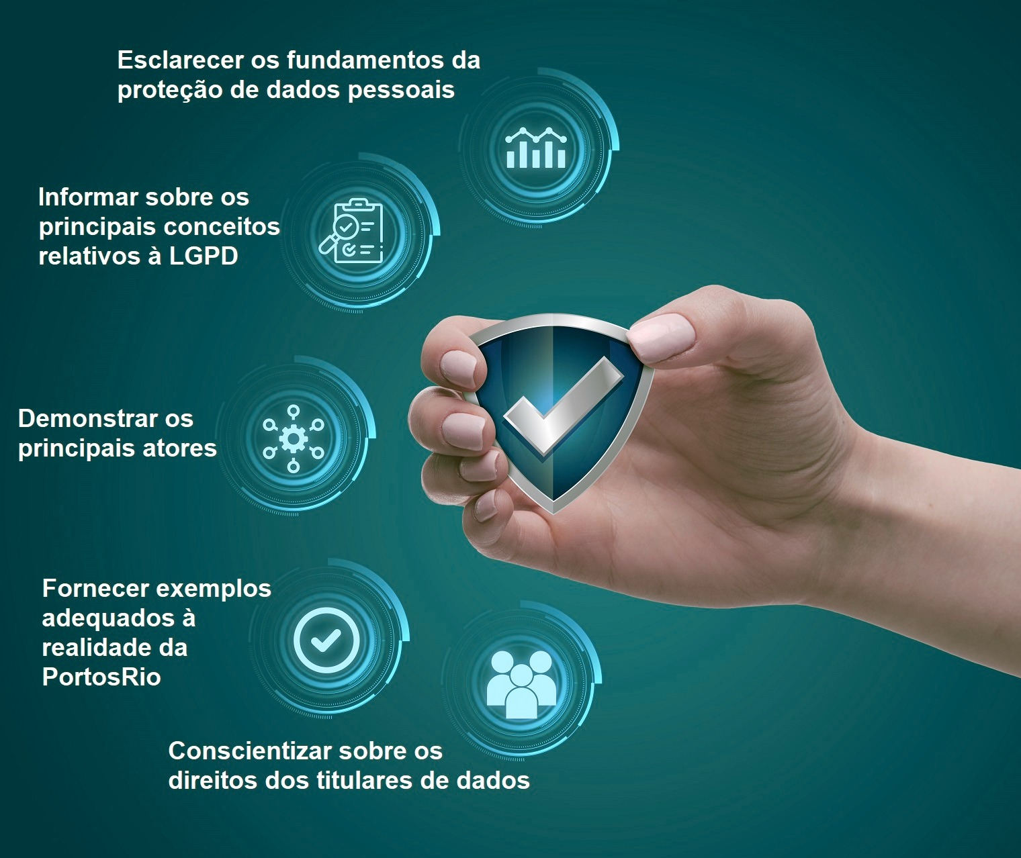

Esta cartilha apresenta um resumo dos pontos principais da Lei, de modo que a alta administração, servidores e colaboradores conheçam o tema, se engajem na adequação da PortosRio à LGPD e, ao mesmo tempo, saibam quais são seus direitos e deveres.

# O que é a LGPD?

A Lei Geral de Proteção de Dados Pessoais – Lei nº 13.709, de 14 de agosto de 2018, é uma inovação que está em consonância com os regramentos internacionais mais atuais a respeito da proteção de dados. Ela foi criada para regular o tratamento de dados pessoais dos cidadãos, inclusive nos meios digitais, visando proteger seus direitos fundamentais de liberdade e de privacidade e o livre desenvolvimento da personalidade da pessoa natural (pessoa física). Sua aplicação se estende a qualquer pessoa, natural ou jurídica, de direito público ou privado, que realize o tratamento de dados pessoais, online e/ou ofﬂine.

# Fundamentos da Proteção de Dados Pessoais

A LGPD traz claramente em seu Art. 2º quais são os fundamentos relacionados à proteção de dados pessoais, que servem para embasar toda e qualquer ação que envolva seu tratamento. São eles:

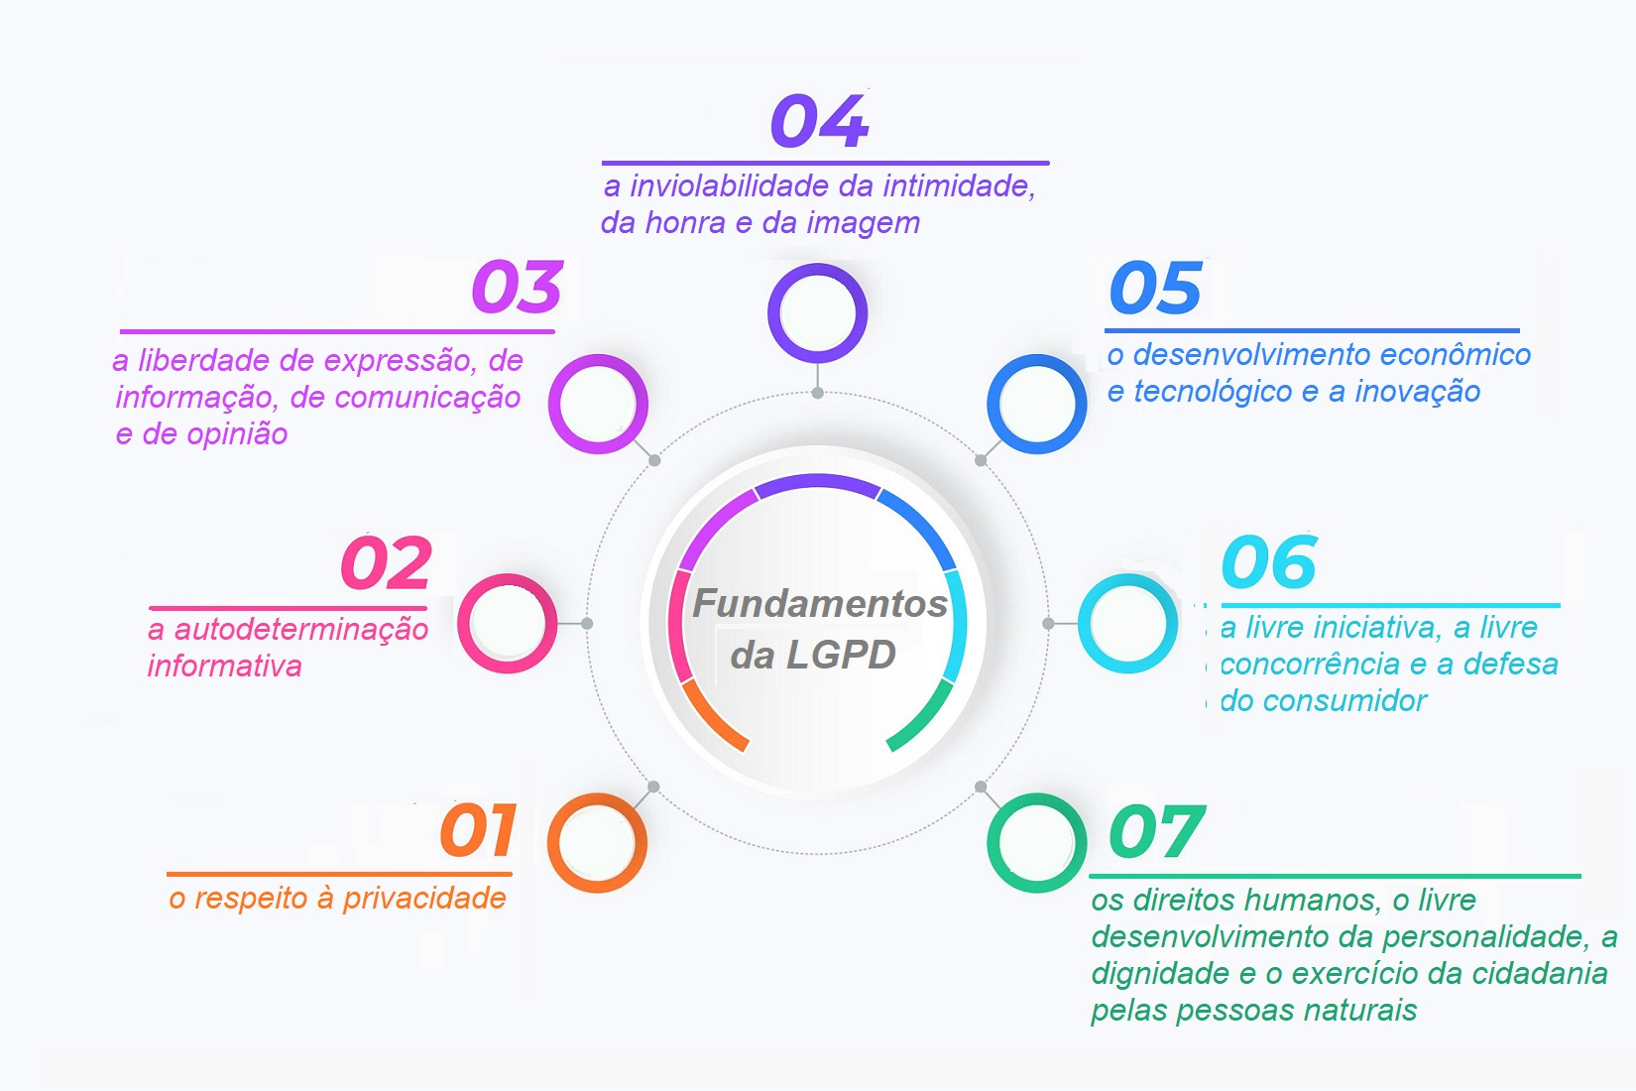

A LGPD aprimora o conceito de proteção de dados pessoais, que deve ser realizada de maneira eificiente e eficaz, traduzindo-se em uma forma de estreitar o vínculo com o cidadão, que acredita que suas informações estão seguras e sendo utilizadas de maneira apropriada, obedecendo ao príncipio constitucional da inviolabilidade à privacidade, previsto no Art. 5º, inciso X da Constituição Federal de 1988.

# Principais Conceitos

## 4.1 Dado Pessoal

Informação relacionada a pessoa natural identificada ou identificável. (Art. 5º, I)  
Permite a identificação, direta ou indireta, da pessoa à qual o dado se refere.

São considerados dados pessoais:

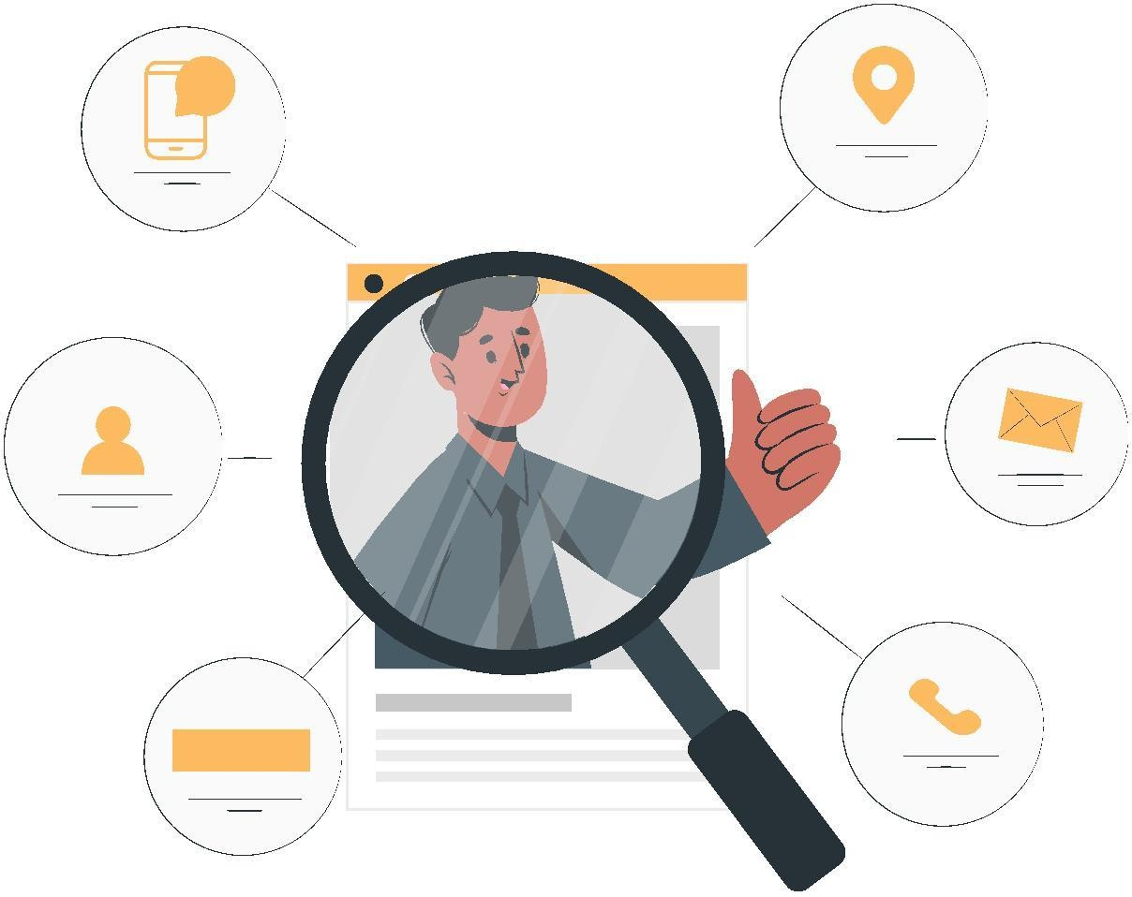

Número de telefone

E-mail corporativo

Endereço residencial, comercial ou eletrônico

Placa do automóvel

Nome, sobrenome;  
 data de nascimento; CPF; RG; CNH; passaporte;  
carteira de trabalho; título de eleitor; matrícula do empregado ou colaborador

Cookie / Log (endereço IP e data do acesso)

## 4.2 Dado Pessoal Sensível

Os dados pessoais sensíveis são aqueles aos quais a LGPD conferiu uma proteção ainda maior, por estarem diretamente relacionados aos aspectos mais íntimos da personalidade de um indivíduo. Assim, de acordo com o art 5º, II da Lei 13.709/18, são dados pessoais sensíveis aqueles relativos à origem racial ou étnica, convicção religiosa, opinião política, filiação a sindicato ou a organização de caráter religioso, filosófico ou político, dados referentes à saúde ou à vida sexual, dados genéticos ou biométricos, quando vinculados a uma pessoa natural.

Referente à saúde ou à vida sexual

Convicção religiosa

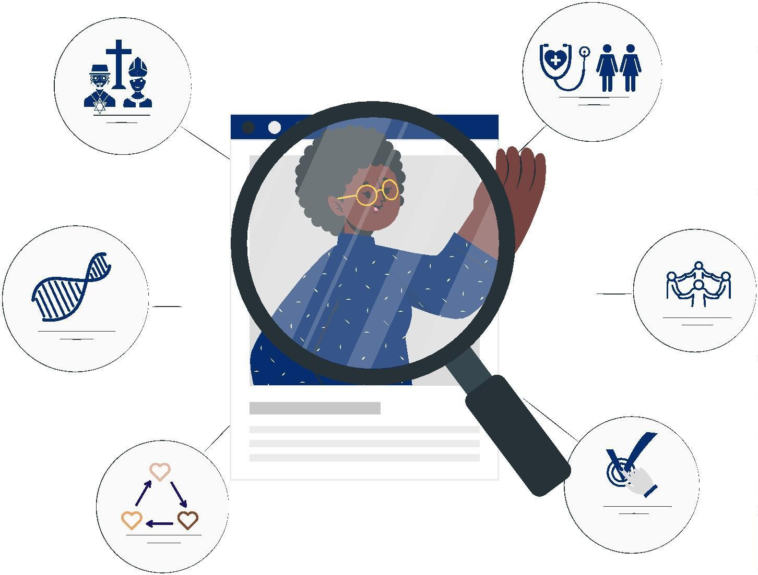

Origem racial ou étnica

Filiação a sindicato ou à organização de caráter religioso ou filosófico

Dado genético ou biométrico

Opinião política

## 4.3 Dado Anonimizado

Relativo a usuário que não possa ser identificado, considerando a utilização de meios técnicos razoáveis e disponíveis na ocasião do seu tratamento (Art. 5º, III).

Este processo de anonimização visa proteger a privacidade de indivíduos ao remover ou modificar informações que poderiam ser usadas para identificar uma pessoa específica.

A anonimização de dados deve seguir preceitos da segurança da informação, os quais estão sob responsabilidade, no âmbito da PortosRio, da Superintendência de Tecnologia da Informação – SUPTIN..

## 4.4 Dado Pseudoanonimizado

É o dado pessoal sem associação direta ou indireta ao titular, senão pelo uso de informação adicional mantida separadamente em ambiente controlado e seguro. A pseudonimização é reversível, pois existem informações adicionais que reestabelecem a ligação entre os dados pseudonimizados e a identidade do titular

## 4.5 Titular dos Dados Pessoais

É toda pessoa natural a quem se referem os dados pessoais que são objeto de tratamento. (Art. 5º, V da Lei 13709/18).

No âmbito da PortosRio, os titulares podem ser cidadãos que utilizem os serviços da Companhia; ou o próprio público interno (empregados), cujos dados são tratados, por exemplo, pelas áreas de gestão de recursos humanos.

## 4.6 Tratamento de Dados Pessoais

É qualquer operação ou conjunto de operações realizada com dados pessoais por meios automatizados ou não. Tais operações podem ser: coleta, produção, recepção, classificação, utilização, acesso, reprodução, transmissão, distribuição, processamento, arquivamento, armazenamento, eliminação, avaliação ou controle da informação, modificação, comunicação, transferência, difusão ou extração.

As fases do ciclo de vida dos dados pessoais demonstram como ocorrem, em geral, o tratamento de dados no âmbito de uma organização.

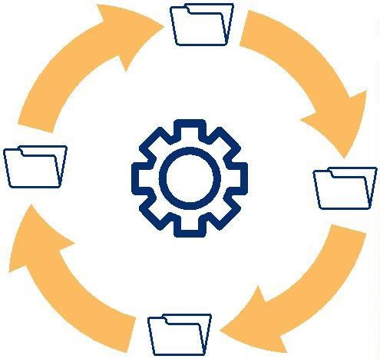

**Fases do Ciclo de Vida**: antes de iniciar o processo de identificação e implementação de quaisquer medidas de segurança, é necessário analisar os processos, projetos, serviços e ativos abrangidos pelo ciclo de vida de tratamento dos dados pessoais.



01

**Coleta**: Obtenção, recepção ou produção de dados pessoais, independentemente do meio utilizado (documento físico, eletrônico, sistema de informação etc).

02

**Retenção**: Arquivamento ou armazenamento de dados pessoais independentemente do meio utiizado (documento físico, eletrônico, banco de dados, arquivo de aço, etc)

03

**Processamento**: Qualquer operação que envolva classificação, utilização, reprodução, processamento, avaliação ou controle da informação, extração e modificação de dados pessoais.

04

**Compartilhamento**: Qualquer operação que envolva reprodução, transmissão, distribuição, comunicação, tranferência, difusão e compartilhamento de dados pessoais. pessoais.

05

**Eliminação**: Qualquer operação que vise apagar ou eliminar dados pessoais. Contempla o descarte dos ativos organizacionais nos casos necessários ao negócio da instituição.



Compartilhamento

Processamento

Eliminação

Retenção

Coleta

## 4.7 Consentimento para Tratamento dos Dados

O usuário deve permitir o tratamento de seus dados pessoais e essa permissão tem que ser livre, informada e inequívoca, por meio da qual o titular concorda com tal tratamento para uma finalidade determinada.

**ATENÇÃO !**

A LGPD permite o tratamento, sem o consentimento do titular e quando for indispensável, nas seguintes situações:

* + - Cumprimento de obrigação legal;
    - Compartilhamento de dados necessários à execução de políticas públicas previstas em leis ou regulamentos;
    - Estudos por órgão de pesquisa, garantindo sempre que possível a anonimização;
    - Exercício de direitos, em contrato ou processo;
    - Preservação da vida e da integridade física de uma pessoa;
    - Tutela de saúde, em procedimentos por profissionais das áreas da saúde ou sanitária;
    - Prevenção à fraudes e segurança do titular.

Vale lembrar que os dados pessoais sensíveis podem ser tratados pelas organizações, desde que seja com finalidade definida e com o consentimento específico e destacado do indivíduo

## 4.8 Principais Atores

Além do titular dos dados pessoais, a LGPD define os principais atores envolvidos no processo de tratamento dos dados, bem como na fiscalização do cumprimento da Lei. São eles:

AGENTES DE TRATAMENTO

**Controlador**: é a PortosRio, a quem competem as decisões referentes ao tratamento de dados pessoais. Pode exercer diretamente o tratamento dos dados ou designar um operador. Possui autonomia decisória quanto a fins e meios de tratamento.

**Operador**: pessoa natural ou jurídica, de direito público ou privado, que realiza o tratamento de dados pessoais em nome do controlador (escopo eminentemente executório).

ENCARREGADO (DPO)

Pessoa indicada pelo controlador ou pelo operador, que atua como canal de comunicação entre o controlador, os titulares dos dados e a Autoridade Nacional de Proteção de Dados - ANPD. É o profissional responsável por garantir que a PortosRio esteja em conformidade com a Lei Geral de Proteção de Dados no Brasil.

* *A sigla DPO significa "Data Protection Officer", que em português se traduz como "Encarregado de Proteção de Dados" ou "Oficial de Proteção de Dados".*

A **Resolução CD/ANPD nº 18, de 16 de julho de 2024** da Autoridade Nacional de Proteção de Dados, estabelece o regulamento sobre a atuação do encarregado pelo tratamento de dados pessoais, definindo seu papel, responsabilidades e atribuições.

Disponível em:   
<https://www.in.gov.br/en/web/dou/-/resolucao-cd/anpd-n-18-de-16-de-julho-de-2024-572632074>

A PortosRio designou seu Encarregado de Proteção de Dados Pessoais por meio da PORTARIA – PORTOSRIO Nº 103, DE 06 DE MAIO DE 2024.

AUTORIDADE NACIONAL DE PROTEÇÃO DE DADOS – ANPD

A [ANPD](https://www.gov.br/anpd/pt-br/acesso-a-informacao/institucional) é uma autarquia de natureza especial (Lei nº 14.460, de 25 de outubro de 2022), vinculada ao Ministério da Justiça e Segurança Pública, que tem como missão zelar pela proteção de dados pessoais orientada pela Lei nº 13.709, de 14 de agosto de 2018, a Lei Geral de Proteção de Dados (LGPD), podendo impor penalidades em caso de infrações à lei. A estrutura organizacional e composição da Autoridade estão descritas no Decreto nº 10.474, de 26 de agosto de 2020.

# Tratamento de dados na PortosRio

A forma como os dados são coletados e tratados pela PortosRio ocorre de diversas maneiras. O processo de mapeamento de dados pessoais foi desenhado à partir dos ﬂuxos de entrada desses dados, os locais responsáveis por seu tratamento, a forma de armazenamento, se há compartilhamento e como ocorre sua eliminação.

# Direitos dos Titulares dos Dados

A LGPD é clara quanto aos direitos do titular, que deve ter o acesso facilitado às informações sobre o tratamento de seus dados. Entre outras características previstas na LGPD para o atendimento do princípio do livre acesso, essas informações deverão ser disponibilizadas de forma clara, adequada e ostensiva, e deverão conter:

1. A finalidade específica do tratamento dos dados;
2. Por quanto tempo vai durar o tratamento dos dados pessoais;
3. Qual é a identificação do controlador dos dados pessoais;
4. Informações de contato do controlador;
5. Informações acerca se os seus dados pessoais vão ser compartilhados com outra empresa e qual é a finalidade desse compartilhamento;

# Princípios da LGPD

Por fim, é de extrema importância que o tratamento de dados pessoais observe a boa-fé e os 10 princípios elencados na Lei.

1. **Finalidade**: realização do tratamento para propósitos legítimos, específicos, explícitos e informados ao titular, sem possibilidade de tratamento posterior de forma incompatível com essas finalidades;
2. **Adequação**: compatibilidade do tratamento com as finalidades informadas ao titular, de acordo com o contexto do tratamento;
3. **Necessidade**: limitação do tratamento ao mínimo necessário para a realização de suas finalidades, com abrangência dos dados pertinentes, proporcionais e não excessivos em relação às finalidades do tratamento de dados;
4. **Livre acesso**: garantia, aos titulares, de consulta facilitada e gratuita sobre a forma e a duração do tratamento, bem como sobre a integralidade de seus dados pessoais;
5. **Qualidade dos dados**: garantia aos titulares de exatidão, clareza, relevância e atualização dos dados, de acordo com a necessidade e para o cumprimento da finalidade de seu tratamento;
6. **Transparência**: garantia, aos titulares, de informações claras, precisas e facilmente acessíveis sobre a realização do tratamento e os respectivos agentes de tratamento, observados os segredos comercial e industrial;
7. **Segurança**: utilização de medidas técnicas e administrativas aptas a proteger os dados pessoais de acessos não autorizados e de situações acidentais ou ilícitas de destruição, perda, alteração, comunicação ou difusão;
8. **Prevenção**: adoção de medidas para prevenir a ocorrência de danos em virtude do tratamento de dados pessoais;
9. **Não discriminação**: impossibilidade de realização do tratamento para fins discriminatórios ilícitos ou abusivos;
10. **Responsabilização e prestação de contas**: demonstração, pelo agente, da adoção de medidas eficazes e capazes de comprovar a observância e o cumprimento das normas de proteção de dados pessoais e, inclusive, da eficácia dessas medidas.

# 8 Algumas ações preventivas de segurança da informação e de proteção aos dados pessoais

* Ao descartar documentos e mídias (discos, pen drives, etc) que contenham dados pessoais, certifique-se de torná-los inacessíveis para terceiros. O recomendado é triturar os documentos físicos ou apagar os digitais;
* Não abra mensagens ou arquivos eletrônicos quando houver dúvida quanto à origem e não clique em links em e-mails de origem duvidosa;
* Não forneça dados pessoais por e-mail, mensagens instantâneas, telefone ou qualquer outro canal inapropriado;
* **CUIDADO !** Não transmita dados pessoais de espécie alguma pelo WhatsApp! Não poste fotos e/ou vídeos que possibilitem sua localização. Não transmita documentos de carater sigiloso ou restrito. Leia este artigo publicado em 17/07/2024 às 18:15 pela Yasmin Gomes no site da Gazeta de São Paulo sobre **Vazamento de Dados no WatsApp** no endereço:

<https://www.gazetasp.com.br/cotidiano/whatsapp-vaza-dados-de-150-milhoes-de-brasileiros-e-pode-levar-multa/1140563/>

* Evite a impressão de documentos que contenham dados pessoais e/ou sigilosos e/ou restritos. Se precisar imprimir, recolha imediatamente as suas folhas impressas, principalmente se a impressora for compartilhada e estiver em um lugar de acesso comum, como por exemplo em um corredor.
* Política da mesa limpa e tela limpa:

É uma medida de segurança que visa evitar o acesso não autorizado a informações confidenciais, garantindo que documentos e dispositivos com dados sensíveis não fiquem expostos quando o usuário não estiver presente. Os objetivos são a Segurança, a Organização e a Conformidade.

Boas Práticas:

* + - Remova todos os documentos sensíveis da mesa e armazene em local seguro;
  + - Descarte adequadamente documentos que não precisam mais ser mantidos
  + - **SEMPRE** bloqueie seu computador ao sair de sua mesa, mesmo que por breves instantes;
  + - Use proteção de telas com senha:
* Procure usar senhas fortes e não repeti-las em diversos sites; A senha de acesso à rede da PortosRio deve conter no mínimo 8 dígitos e atender aos seguintes critérios:

- ao menos 1 letra maiúscula  
- ao menos 1 letra minúscula  
- ao menos 1 caractere numérico  
- ao menos 1 caractere especial: @ # $ % ^ ~ &

* Certifique-se sempre de sair de suas contas (logout) após usar equipamentos compartilhados;
* Classifique os documentos contendo dados pessoais como “Restrito” no SEI;
* Revise periodicamente seus processos e serviços para verificar se existem dados pessoais coletados sem necessidade; e
* Sempre que possível, anonimize os dados pessoais!
* **ALERTA:**   
  **Uso de tarja para ocultar informações em documentos digitais públicos**   
  Não use a ferramenta “Realce” do Word na cor preta para tarjar texto sensível. Não adianta mudar de amarelo (a cor original do realce) para preto pois ao converter o documento para o formato PDF, o texto “oculto” continua lá. Utilize ferramentas apropriadas para o tarjamento, também conhecido como censura ou redação (redact). Em caso de dúvida como proceder, peça ajuda ao DPO ou ao serviço de Suporte de TI.